
INFORME TÉCNICO DE FISCALIZACIÓN AMBIENTAL

Programa de Cumplimiento

PEPE LE PUB
DFZ-2019-964-XI-PC
JUNIO 2019

 | Nombre | Firma
Aprobado | Oscar Leal Sandoval
Elaborado | Nicolás Poblete Anderson

Contenido
Contenido 1
1 RESUMEN 2
2 IDENTIFICACIÓN DE LA UNIDAD FISCALIZABLE 4
2.1 Antecedentes Generales 4
3 INSTRUMENTOS DE CARÁCTER AMBIENTAL FISCALIZADOS 5
4 ANTECEDENTES DE LA ACTIVIDAD DE FISCALIZACIÓN 5
4.1 Revisión Documental 5
4.1.1 Documentos Revisados 5
5 EVALUACIÓN DEL PLAN DE ACCIONES Y METAS CONTENIDO EN EL PROGRAMA DE CUMPLIMIENTO. 6
6 CONCLUSIONES 15
7 ANEXOS 15

RESUMEN
El presente documento da cuenta de los resultados de las actividades de fiscalización ambiental realizadas por la Superintendencia del Medio Ambiente (SMA), a la unidad fiscalizable “PEPE LE PUB”, localizada en calle General Parra N°72, comuna de Coyhaique, XI Región. En el marco del Programa de Cumplimiento aprobado a través de la Resolución Exenta N°5/ROL D-107-2018 de esta Superintendencia.

El objetivo específico del programa consiste en corregir los hallazgos descritos en informe “PEPE LE PUB”, Expediente de fiscalización DFZ-2018-2542-XI-NE
El cargo formulado y contenido finalmente en el PdC corresponden al siguiente incumplimiento:
 | PEPE LE PUB
1 | La obtención, con fecha 24 de octubre de 2018, de Nivel de Presión Sonora Corregido (NPC) de 52 dB(A), en horario nocturno, en condición externa; medición efectuada desde receptor sensible ubicado en Zona II.

Las acciones contenidas en el PdC y el estado de cumplimiento de cada una son los siguientes;
Hecho N°1: La obtención, con fecha 24 de octubre de 2018, de Nivel de Presión Sonora Corregido (NPC) de 52 dB(A), en horario nocturno, en condición externa; medición efectuada desde receptor sensible ubicado en Zona II.
N° Identificador | Acción | Obs.
1 | Cambio de lugar escenario y parlantes de sonido, alejados del frontis del local, hacia el fondo de este, donde se encuentra una pared de cemento, lo cual ayuda a disminuir el ruido. | Conforme
2 | Aislamiento acústico con fibra de" lana de vidrio”, a toda la pared frontal y techo, eliminando ventanas y además, fortalecimiento de uniones de muro con techumbre en un 100%, para luego cubrir con una segunda pared con planchas de terciado | Conforme
3 | agrandar hall "existente”, acceso puerta principal, el cual está diseñado con planchas de terciado y osb con aislamiento interior de plumavit, con una dimensión de 1,30mts de largo y 1,00mts de ancho; el cual se cambiará por lana de vidrio como es sugerida por SMA.  además se ampliará el hall en una dimensión de 3,10 mts más, para permitir una distancia entre ambas puertas de 1,60mts lo cual permitirá que se cierre una puerta antes de abrir la otra. | Conforme
4 | Se instalarán 3 cierra puertas automáticos; 1 en puerta acceso principal.  2do en puerta de hall, 3ero cierra puertas automático sera en puerta que va al sector fumadores. | Conforme
5 | Se comprará un limitador acústico marca; cesva, modelo; lrf-05, el cual será instalado y calibrado por un profesional competente a fin de garantizar que las emisiones de ruido generadas por el local, se encuentren dentro de los parámetros dispuestos por la normativa. | Conforme
6 | Acción de Medición Final de ruido:  Se realizará una medición de ruidos con posterioridad a la ejecución de las acciones principales por parte de personal técnico acreditado con el objetivo de evaluar la efectividad de las medidas implementadas. Para lo anterior, una vez implementadas al 100% de las medidas comprometidas en el programa de cumplimiento, se deberá dar aviso por escrito al SMA para que dicho organismo realice la señalada medición. Los resultados de dicha medición se encontrarán bajo el límite establecido en el D.S. N°38/2011 para la zona II.  Cabe señalar que esta medición final propuesta se hará en una situación normal de trabajo, en horario nocturno y medido en un receptor ubicado en el exterior. | Conforme
7 | Cargar en el SPDC EL PROGRAMA DE CUMPLIMIENTO APROBADO por la Superintendencia del Medio Ambiente. Para dar cumplimiento a dicha carga, se solicitará la clave para acceder al sistema en el plazo de 5 días hábiles contados desde la notificación de la resolución que apruebe el Programa de Cumplimiento, de conformidad a lo establecido en la Resolución exenta N°116/2018 de la superintendencia. | Conforme
8 | Cargar en el portal SPDC de la superintendencia del medio ambiente, en un único reporte final, todos los medios de verificación comprometidos para acreditar la ejecución de las acciones comprometidas en el pdc de la conformidad a lo establecido en la resolución exenta N°116/2018 de la superintendencia. | Conforme

Del análisis de los antecedentes presentados por el titular se pudo constar que se realizó mejoramiento acústico en diversos sectores de la infraestructura del recinto, lo cual fue suficiente para alcanzar el cumplimiento de la normativa vigente. En efecto, la medición realizada por la SMA el día 11 de agosto de 2019 en horario nocturno se constató un nivel de presión sonora de 39 NPC (dba), lo cual no supera el límite de 45 NPC (dba) para la zona II del D.S. N°38/2011 (Anexo 3).

IDENTIFICACIÓN DE LA UNIDAD FISCALIZABLE

Antecedentes Generales
Identificación de la Unidad Fiscalizable:  PEPE LE PUB | Estado operacional de la Unidad Fiscalizable:  En operación
Región: XI Región de Aysén | Ubicación específica de la unidad fiscalizable:  General Parra N°72, comuna de Coyhaique, XI Región de Aysén.
Provincia: Coyhaique
Comuna: Coyhaique
Titular de la unidad fiscalizable:  HVG Producción LTDA. | RUT o RUN:  76.451.663-K
Domicilio titular:  General Parra N°72, comuna de Coyhaique, XI Región de Aysén. | Correo electrónico:  c.silvanna.ruiz@gmail.com
 | Teléfono:
Identificación del representante legal:  Claudia Silvana Ruiz Muñoz | RUT o RUN:  13.826.441-6
Domicilio representante legal:  General Parra N°72, comuna de Coyhaique, XI Región de Aysén. | Correo electrónico:  c.silvanna.ruiz@gmail.com
 | Teléfono:

INSTRUMENTOS DE CARÁCTER AMBIENTAL FISCALIZADOS
N° | Tipo de instrumento | N°/  Descripción | Fecha | Comisión/ Institución | Título
1 | Res. Ex. | 5/2018 Rol D-107-2018 | 20 de marzo de 2019 | Superintendencia del Medio Ambiente | “APRUEBA PROGRAMA DE CUMPLIMIENTO PRESENTADO POR HVG PRODUCCIONES LIMITADA, Y SUSPENDE PROCEDIMIENTO ADMINISTRATIVO  SANCIONATORIO ROL D-107-2018”

ANTECEDENTES DE LA ACTIVIDAD DE FISCALIZACIÓN
  - Revisión Documental
    - Documentos Revisados
N° | Nombre del documento revisado | Origen/ Fuente documento | Observaciones
1 | Reporte Final | Portal web spdc.sma.gob.cl | Reporta acción 1,2,3,4 y 5 PdC
2 | Previsualización envió Pdc | Portal web spdc.sma.gob.cl | Documento generado por el portal web spdc.sma.gob.cl
3 | Acta de Inspección Ambiental | Superintendencia del Medio Ambiente | Sin Observaciones
4 | Ficha de Información de Medición de Ruido | Superintendencia del Medio Ambiente | Sin Observaciones

EVALUACIÓN DEL PLAN DE ACCIONES Y METAS CONTENIDO EN EL PROGRAMA DE CUMPLIMIENTO.
Hechos, actos y omisiones que constituyen la infracción: 1) incumplimiento de la norma de emisión de ruidos DS N° 38 del 2011 del ministerio del medio ambiente.
Normativa pertinente:
- Resolución Exenta N°5 / ROL D-107-2018
Descripción de los efectos producidos por la infracción: Contaminación acústica por superación de DS 38/2011
N° | Acción | Medios de verificación | Resultados de la Fiscalización
1 | Cambio de lugar escenario y parlantes de sonido, alejados del frontis del local, hacia el fondo de este, donde se encuentra una pared de cemento, lo cual ayuda a disminuir el ruido. | entrega de fotografías fechadas y georreferenciadas de las obras realizadas, y entrega de facturas de compra de materiales utilizados, boletas honoraros, etc. | Se acredita mediante fotografías fechadas y georreferencias el cambio de lugar de escenario (Imagen 1 y 2). Los archivos de respaldo se encuentran en el Reporte Final en la carpeta Acción 1 de la plataforma SPDC.
2 | Aislamiento acústico con fibra de" lana de vidrio”, a toda la pared frontal y techo, eliminando ventanas y además, fortalecimiento de uniones de muro con techumbre en un 100%, para luego cubrir con una segunda pared con planchas de terciado | entrega de fotografías fechadas y georreferenciadas de las obras realizadas, y entrega de facturas de compra de materiales, boletas honoraros, etc. | Se acredita mediante fotografías fechadas y georreferencias el aislamiento acústico de toda la pared frontal y techo, y fortalecimiento de uniones de muro con techumbre en un 100%, para luego cubrir con una segunda pared con planchas de terciado (Imagen 7, 8 y 10). Los archivos de respaldo se encuentran en el Reporte Final en la carpeta Acción 2 de la plataforma SPDC.
3 | Agrandar hall "existente”, acceso puerta principal, el cual está diseñado con planchas de terciado y osb con aislamiento interior de plumavit, con una dimensión de 1,30mts de largo y 1,00mts de ancho; el cual se cambiará por lana de vidrio como es sugerida por SMA.  además se ampliará el hall en una dimensión de 3,10 mts más, para permitir una distancia entre ambas puertas de 1,60mts lo cual permitirá que se cierre una puerta antes de abrir la otra. | verificación de obra con fotos fechadas y referrenciadas con un antes y después de la acción, entrega de facturas de compra,boletas h. | Se verifica mediante fotografías la ampliación del hall y mejora de aislación con lana de vidrio (Imagen 12). Los archivos de respaldo se encuentran en el Reporte Final en la carpeta Acción 3 de la plataforma SPDC.
4 | Se instalarán 3 cierra puertas automáticas; 1 en puerta acceso principal.  2do en puerta de hall, 3ero cierra puertas automático sera en puerta que va al sector fumadores. | verificación de obra con fotos fechadas con un antes y después  de la acción. entrega de facturas de compra material y boletas honorarios m.o. | Se adjunta fotografías que acreditan la instalación de cierra puertas automáticas (Imagen 13 a 15). Los archivos de respaldo se encuentran en el Reporte Final en la carpeta Acción 4 de la plataforma SPDC.
5 | Se comprará un limitador acústico marca; cesva, modelo; lrf-05, el cual sera instalado y calibrado por un profesional competente a fin de garantizar que las emisiones de ruido generadas por el local, se encuentren dentro de los parámetros dispuestos por la normativa. | De acuerdo con una cotización por internet logramos encontrar un producto que cumple con todas las necesidades requeridas y solicitadas para la Aprobación PDC, adjuntamos  ficha técnica en pdc y además está aprobado por el reglamento de calidad del aire.  Adjuntaremos facturas de compra, boletas H por instalación y calibración. | El titular acredita mediante facturas la compra, instalación y calibración del limitador acústico (Imagen 16 a 18). Los archivos de respaldo se encuentran en el Reporte Final en la carpeta Acción 5 de la plataforma SPDC.
6 | Acción de Medición Final de ruido:  Se realizará una medición de ruidos con posterioridad a la ejecución de las acciones principales por parte de personal técnico acreditado con el objetivo de evaluar la efectividad de las medidas implementadas. Para lo anterior, una vez implementadas al 100% de las medidas comprometidas en el programa de cumplimiento, se deberá dar aviso por escrito al SMA para que dicho organismo realice la señalada medición. Los resultados de dicha medición se encontrarán bajo el límite establecido en el D.S. N°38/2011 para la zona II.  Cabe señalar que esta medición final propuesta se hará en una situación normal de trabajo, en horario nocturno y medido en un receptor ubicado en el exterior. | La medición será realizada por funcionarios de la SMA debido a que se han verificado con anterioridad dificultades para la contratación de empresas que cumplan con los requisitos establecidos en la Ley en la Región de Aysen del General Carlos Ibáñez del campo.  MEDIO DE VERIFICACIÓN: El resultado que se obtenga de dicha medición será acompañada en el reporte final que se presente. | La medición de ruidos realizada por la Superintendencia del Medio Ambiente el día 11 de agosto de 2019 (Anexo 1) constató un nivel de presión sonora de 39 NPC (dBA) según procedimiento descrito en el D.S. N°38/2011, no superando el nivel de 45 NPC (dBA) que establece el decreto.
7 | Cargar en el SPDC EL PROGRAMA DE CUMPLIMIENTO APROBADO por la Superintendencia del Medio Ambiente. Para dar cumplimiento a dicha carga, se solicitará la clave para acceder al sistema en el plazo de 5 días hábiles contados desde la notificación de la resolución que apruebe el Programa de Cumplimiento, de conformidad a lo establecido en la Resolución exenta N°116/2018 de la superintendencia. | En relación a los indicadores de cumplimiento y medios de verificación asociados a esta nueva acción, por su naturaleza, no requiere un reporte o medio de verificación especifico. | Debido a la naturaleza de la acción no requiere un reporte o medio verificación por parte del Titular.
8 | Cargar en el portal SPDC de la superintendencia del medio ambiente, en un único reporte final, todos los medios de verificación comprometidos para acreditar la ejecución de las acciones comprometidas en el pdc de la conformidad a lo establecido en la resolución exenta N°116/2018 de la superintendencia. | Esta acción no requiere un reporte o medio de verificación específico, y una vez ingresados los reportes y/o medios de verificación para las restantes acciones, se conservará el comprobante electrónico generado por el sistema digital en el que se implemente el SPDC. | Debido a la naturaleza de la acción no requiere un reporte o medio verificación por parte del Titular.

Registros
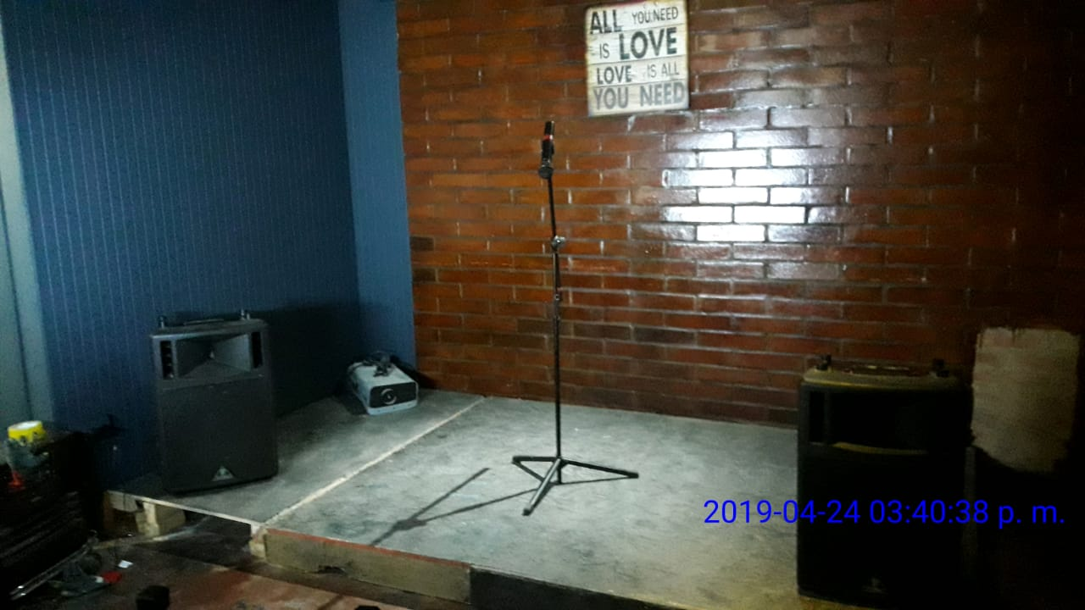 |  | 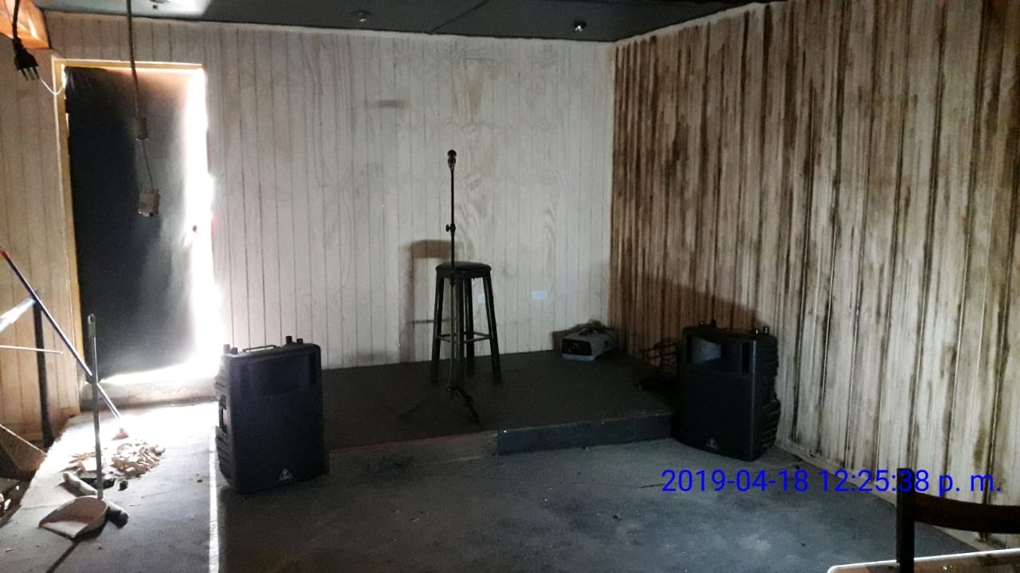
Imagen 1. | Fecha: 24-04-2019 | Imagen 2. | Fecha: 18-04-2019
Descripción del medio de prueba: Fotografía de escenario anterior a remodelación. |  | Descripción del medio de prueba: Fotografía de escenario después de cambio de posición y remodelamiento.

Registros
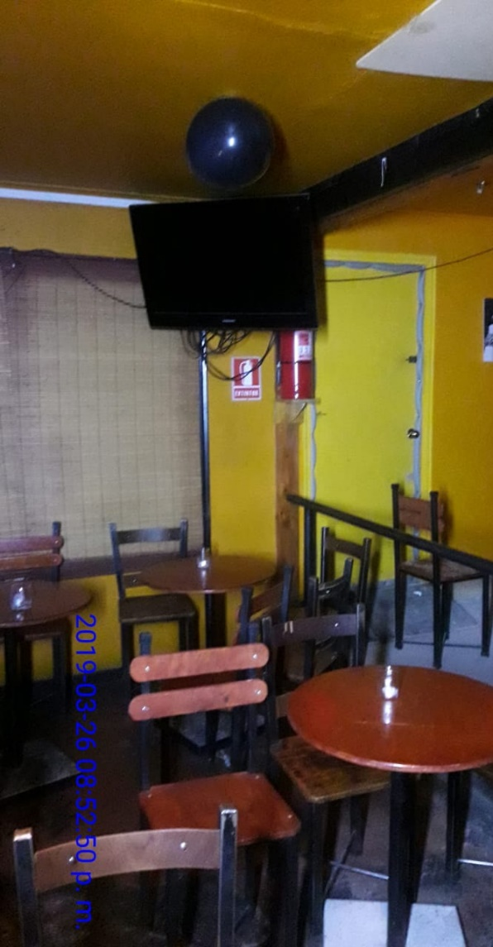 |  | 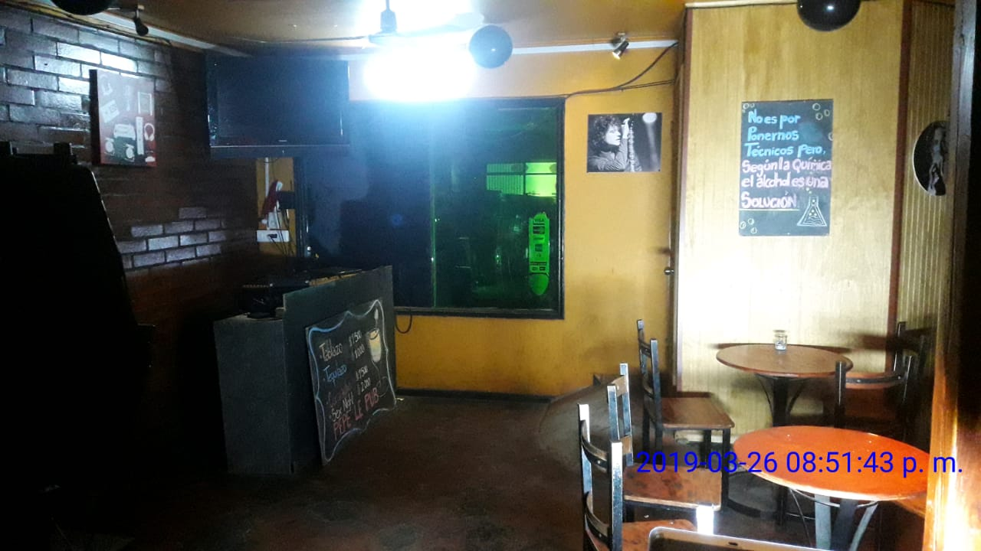
Imagen 3. | Fecha: 26-03-2019 | Imagen 4. | Fecha: 26-03-2019
Descripción del medio de prueba: Fotografía antes de mejoramiento acústico. |  | Descripción del medio de prueba: Fotografía antes de mejoramiento acústico.
Registros
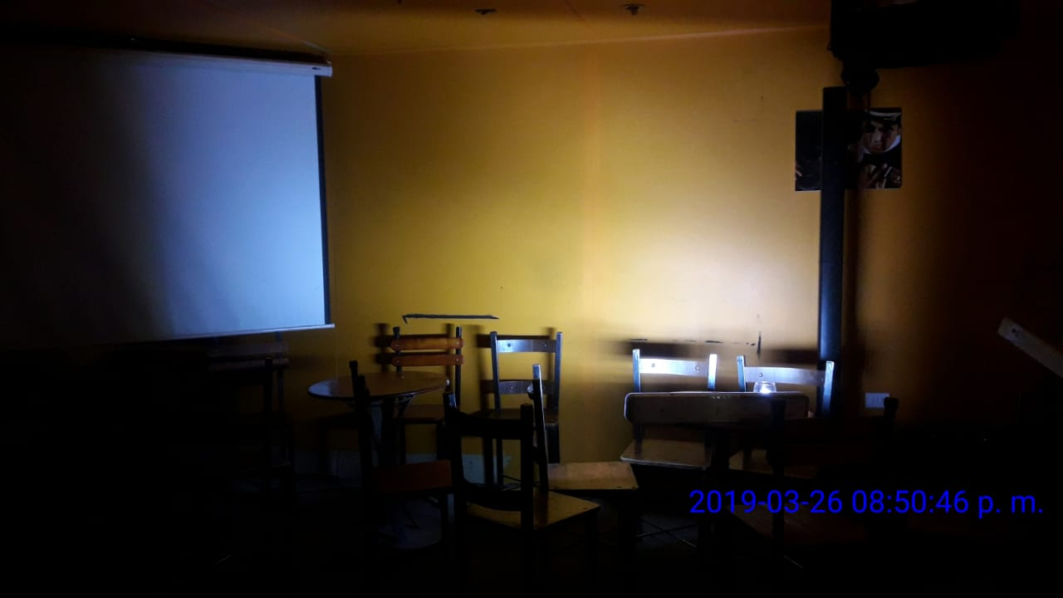 |  | 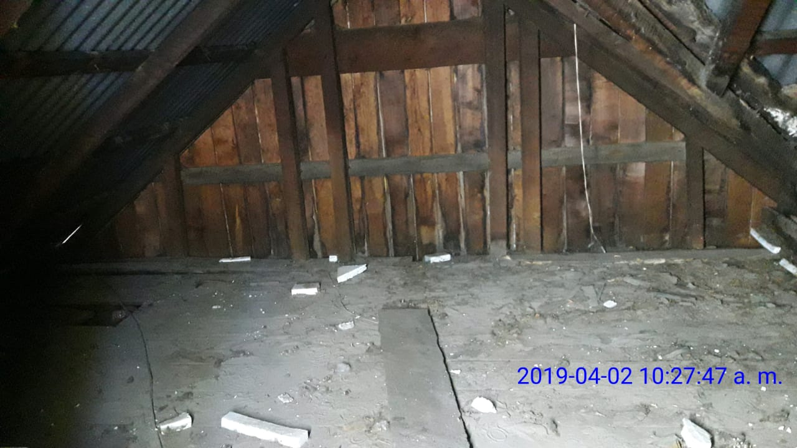
Imagen 5. | Fecha: 26-03-2019 | Imagen 6. | Fecha: 02-04-2019
Descripción del medio de prueba: Fotografía antes de mejoramiento acústico. |  | Descripción del medio de prueba: Fotografía antes de mejoramiento acústico del entretecho.
Registros
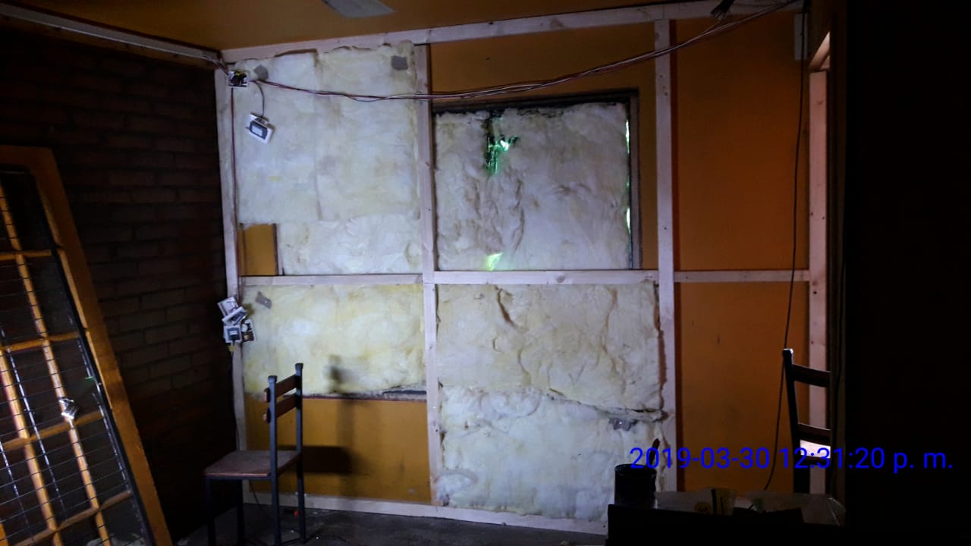 |  | 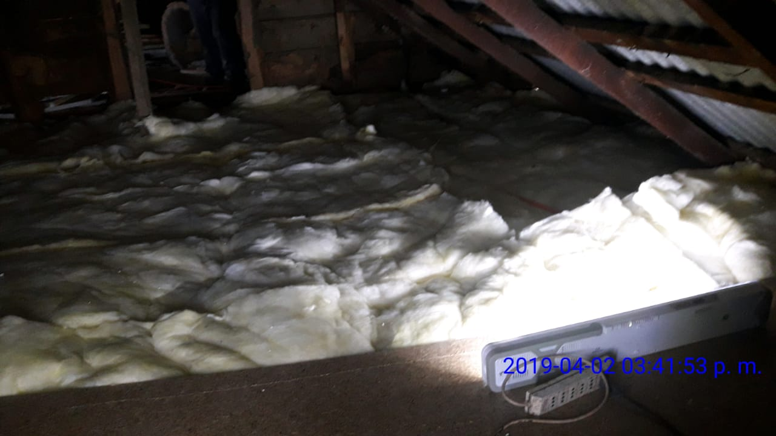
Imagen 7. | Fecha: 30-03-2019 | Imagen 8. | Fecha: 02-04-2019
Descripción del medio de prueba: Fotografía de instalación de mejoramiento acústico del local nocturno. |  | Descripción del medio de prueba: Fotografía después de mejoramiento acústico del entretecho.
Registros
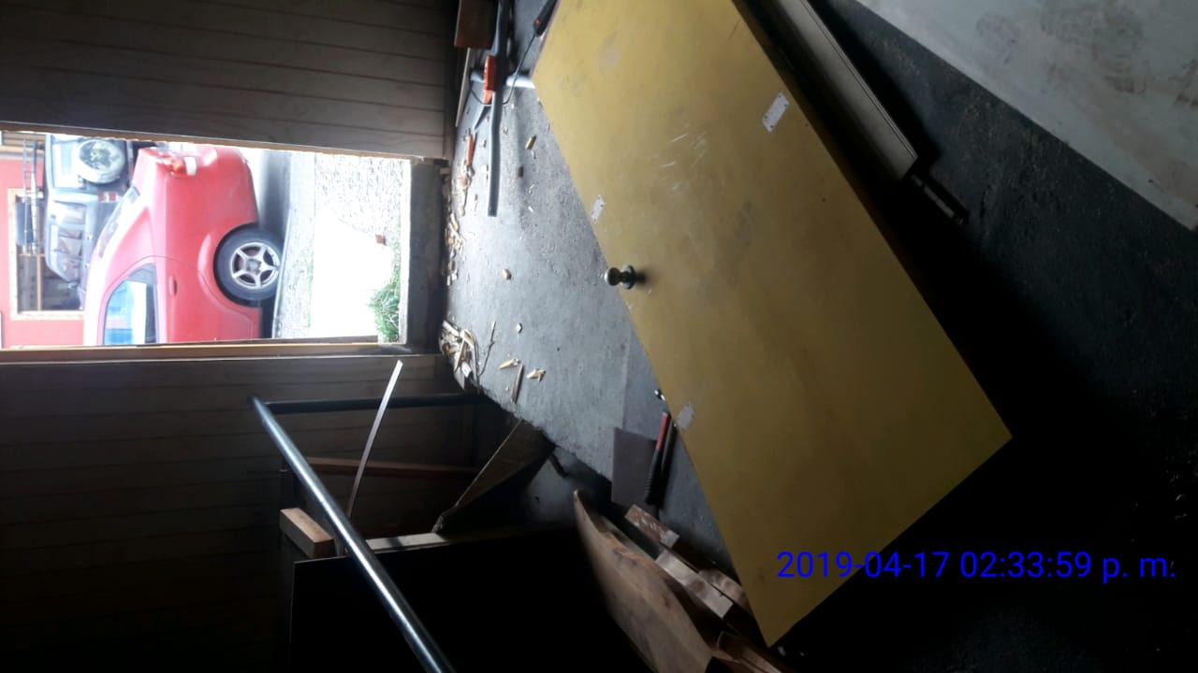 |  | 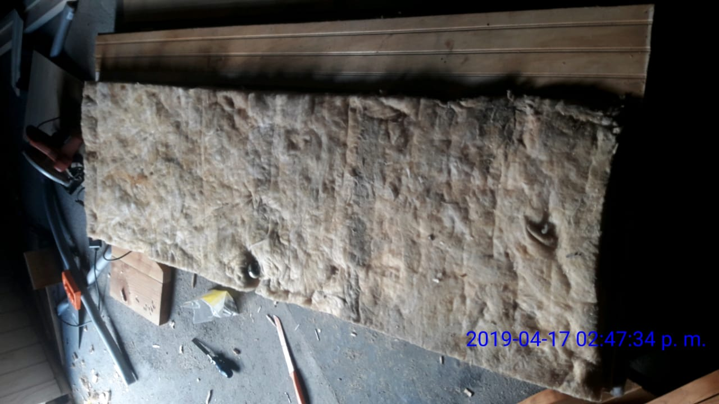
Imagen 9. | Fecha: 17-04-2019 | Imagen 10. | Fecha: 17-04-2019
Descripción del medio de prueba: Fotografía antes de aislación de puerta. |  | Descripción del medio de prueba: Fotografía de instalación de aislamiento acustico en la puerta.
Registros
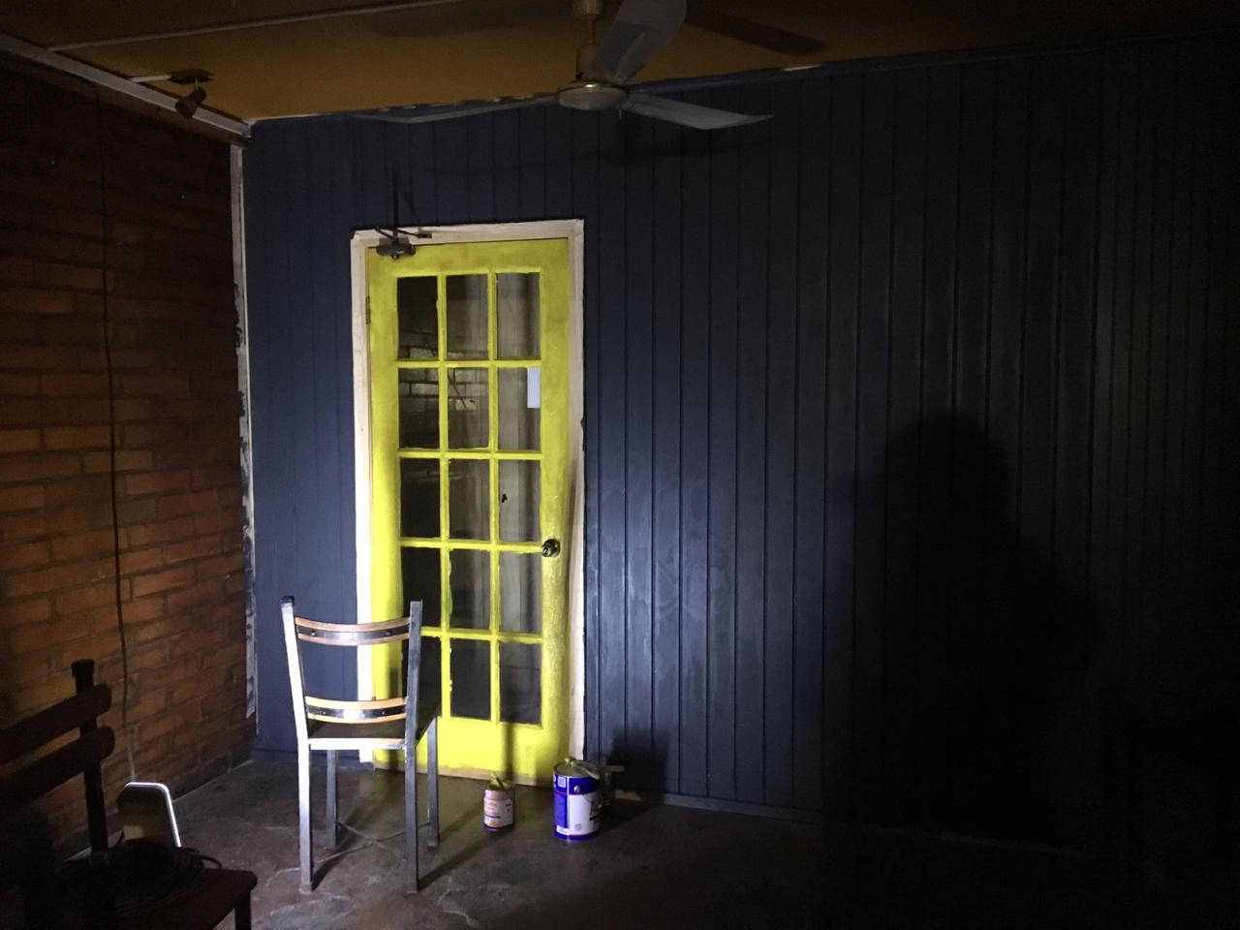 |  | 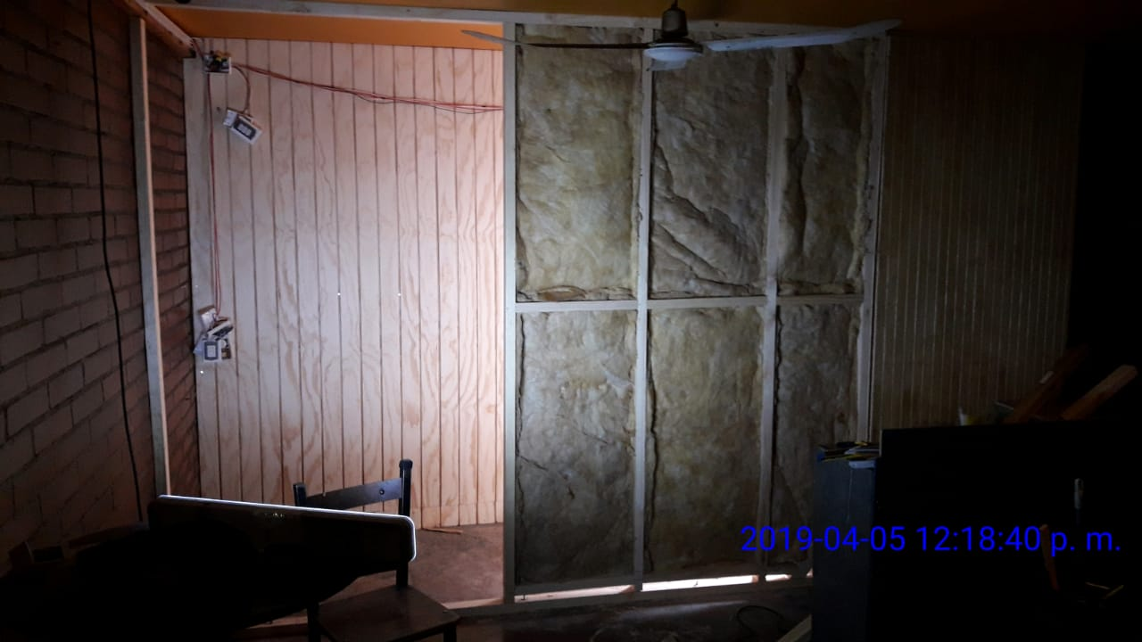
Imagen 11. | Fecha: 05-04-2019 | Imagen 12. | Fecha: 05-04-2019
Descripción del medio de prueba: Fotografía antes de modificación del hall |  | Descripción del medio de prueba: Fotografía de modificación y aislamiento acústico del hall del local.

Registros
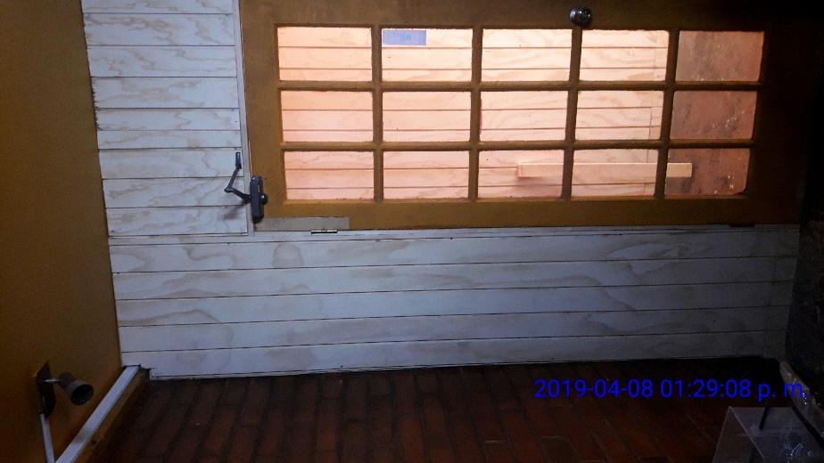 |  | 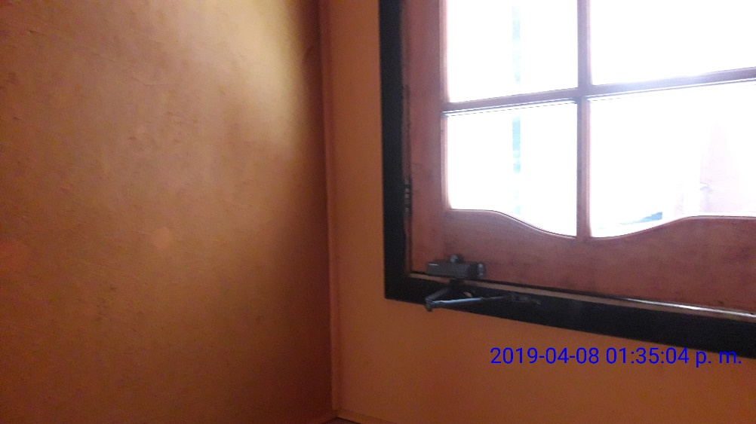
Imagen 13. | Fecha: 08-04-2019 | Imagen 14. | Fecha: 08-04-2019
Descripción del medio de prueba: Instalación de puerta con cierre automático. (Acción 4) |  | Descripción del medio de prueba: Instalación de puerta con cierre automático.

Registros
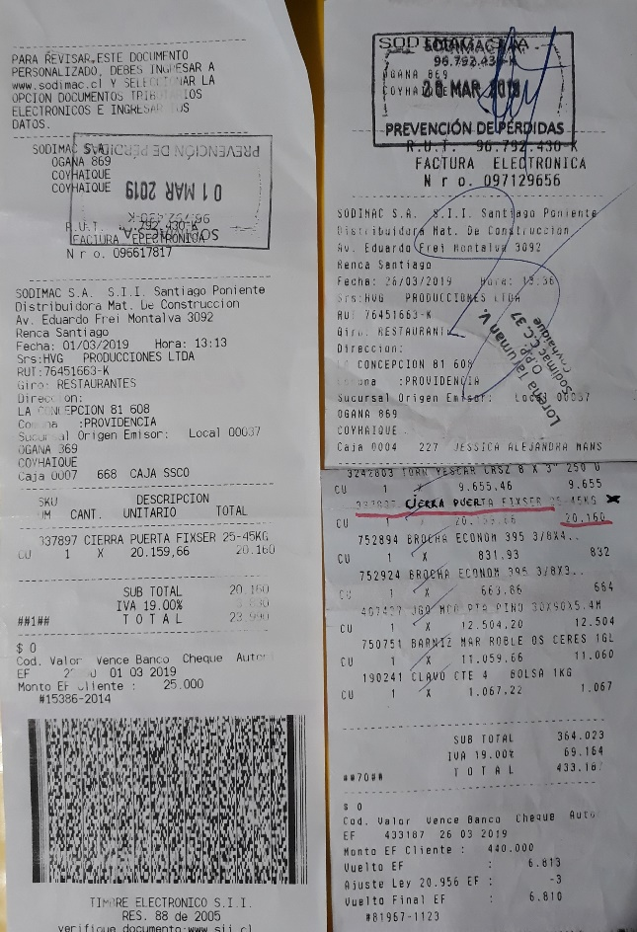 |  | 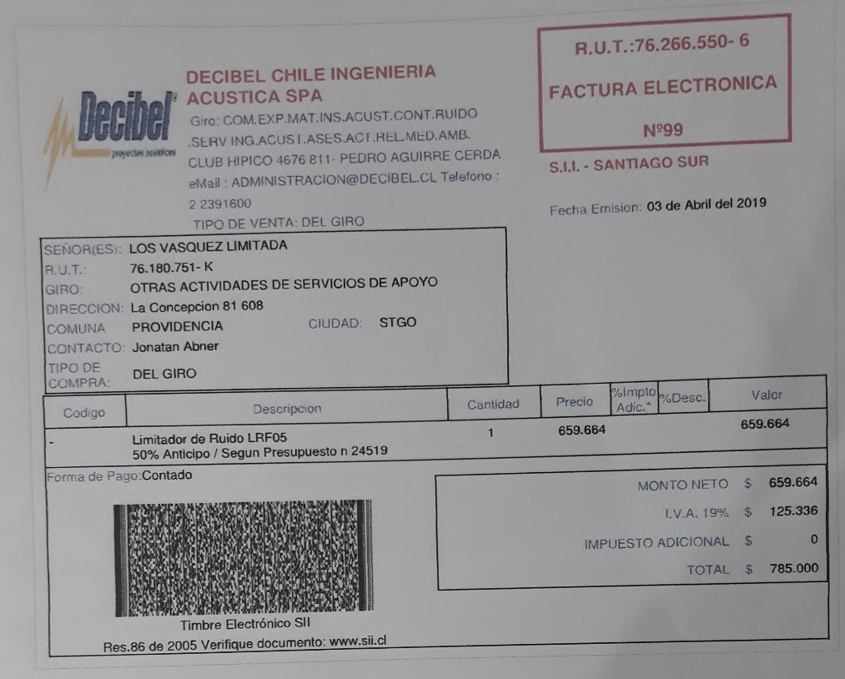
Imagen 15. | Fecha: 26-03-2019 | Imagen 16. | Fecha: 03-04-2019
Descripción del medio de prueba: Factura compra cierras puertas. |  | Descripción del medio de prueba: Factura por el 50% del valor del limitador acústico

Registros
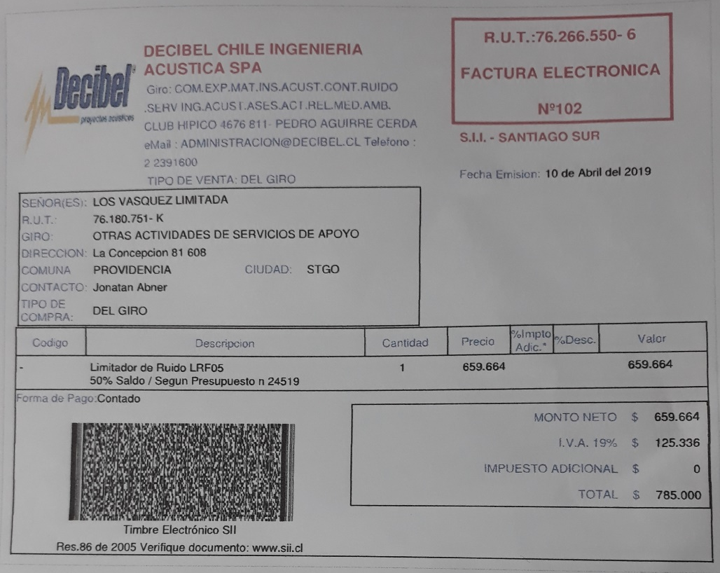 |  | 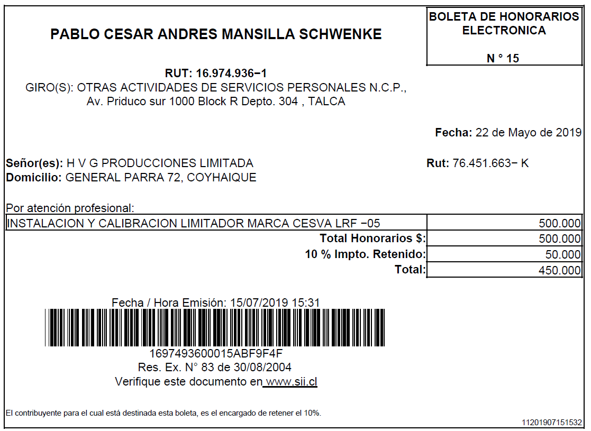
Imagen 17. | Fecha: 10-04-2019 | Imagen 18. | Fecha: 22-05-2019
Descripción del medio de prueba: Factura por el 50% del valor del limitador acústico. |  | Descripción del medio de prueba: Boleta a honorarios por instalación y calibración del limitador acústico.

CONCLUSIONES

La Actividad de Fiscalización Ambiental realizada, consideró la verificación de las siguientes acciones N° 1, 2, 3 ,4 ,5, 6, 7 y 8, asociadas al Programa de Cumplimiento aprobado a través de la Resolución Exenta N°5/ROL D-107-2018 de esta Superintendencia.
Del total de acciones verificadas, se puede indicar que el Programa de Cumplimiento se encuentra en estado Conforme.

ANEXOS

N° Anexo | Nombre Anexo
1 | Acta de Inspección Ambiental y Anexos 11.08.2019

Los demás reportes y medios de verificación del PdC antes mencionados se encontrarán disponibles en el sistema SNIFA bajo el Rol D-107-2018.

